Załącznik graficzny
do uchwały Nr XL/407/21
Rady Miasta Kościerzyna
z dnia 27 października 2021 r
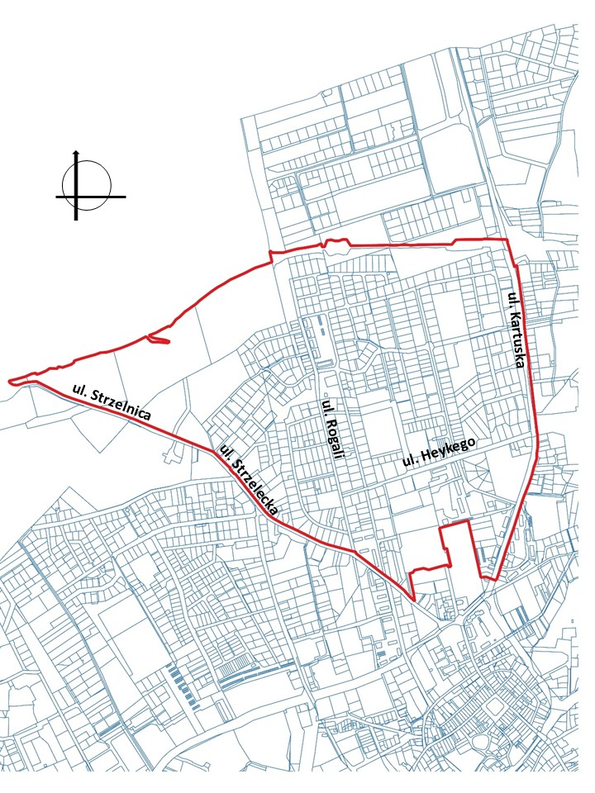
granica planu miejscowego

